UDT Motor
O bloco UDT Motor é destinado ao controle de motores elétricos, podendo ser aplicado a acionamentos por inversores de frequência, soft starters ou qualquer outro tipo de trem de acionamento.
Nos tópicos a seguir, serão detalhadas as funcionalidades de cada UDT auxiliar que compõe este bloco, bem como suas responsabilidades no controle, supervisão e proteção do motor.

Observação
As rotinas de falhas e alarmes devem ser executadas antes da chamada do bloco do motor, garantindo a correta atuação das funções de manutenção, inibição e desabilitação de alarmes e falhas.
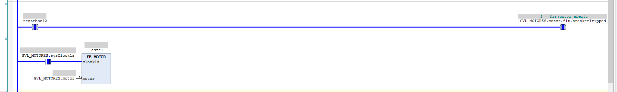
Figura 1 - Exemplo de Falha Esperada pelo Bloco

Alm – Alarmes
Os alarmes são apenas indicações de coisas que podem gerar uma falha ou alguma fase do processo. O bloco possui 4 bytes (24 bits) dedicados aos alarmes que são somente indicativos e não tem nenhum efeito na atuação do motor.
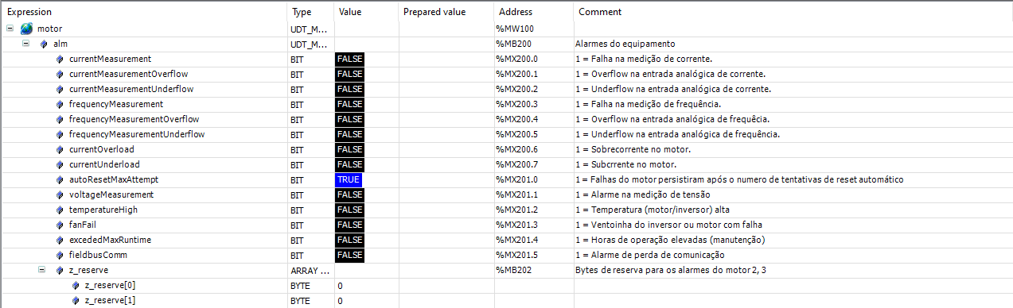
Figura 2 – Alarmes
Cmd – Comandos
Os comandos são ações executadas pelo usuário podendo vir tanto de IHM ou Supervisórios como também de entradas digitais (no caso de vir através de entradas digitais, este trecho do código deve executar antes do bloco assim como as falhas).
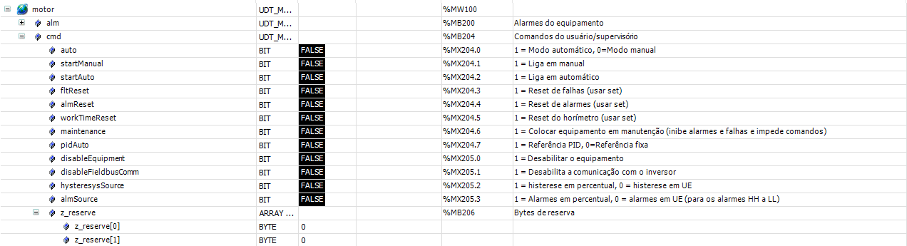
Figura 3 – Comandos
Observação: no caso dos resets de alarmes e falhas, usar sempre SET no supervisório ou IHM. Após executar as ações de reset o bloco resetará o bit.
Nos comandos que tem atuação sobre o motor, isto é liga e desliga ou referência de velocidade apenas haverá atuação se:
- Seletora Local/Remoto estiver na posição Remoto.
- Comando liga em automático ou manual com o modo respectivo (automático ou manual)
Cfg – Configurações
